Муниципальное дошкольное образовательное учреждение
«Детский сад №70»

Консультация для родителей
«Игры и упражнения для подготовки детей
к обучению грамоте»

Подготовила:
учитель-логопед
Шитуева М.Н.

г. Ярославль
23 марта 2022 г.

К началу школьного возраста должны быть сформированы предпосылки освоения письменной речи – грамоты. Хорошо развитая устная речь и фонематический (смыслоразличительный) слух являются основой письменной речи, к которой относится и чтение.
Обучение чтению – это усвоение определенной системы знаний, где выделяются основополагающие средства языка. В основе методик начального обучения чтению лежит звуковой аналитико-синтетический метод, требующий как анализа звукового состава речи, так и синтеза звуков, слогов, слов уже при чтении.
Для успешного овладения чтением и письмом ребенок должен научиться производить звукослоговой анализ слов: определение количества и последовательности звуков и слогов в слове, места каждого звука в слове, сравнение слов по звукослоговому составу, а также преобразование слов. Овладение грамотой невозможно без осознания словесного состава речи. Поэтому важно перед школой научить ребенка составлять предложения и выделять отдельные слова из них, определять количество слов в предложениях, называть слова по порядку.
Постепенно, при постоянных упражнениях, у детей развивается языковое чутье, умственная работа над языком приводит к осознанному отношению к речи.
Чтобы эта работа была эффективна, интересна для ребенка, она должна осуществляться посредством игровых занимательных заданий и упражнений.
Во многие игры можно играть на прогулке, в транспорте и в любое свободное время.
Игры и упражнения
- «Найди и назови»
Нахождение в окружающей обстановке предметов на заданный звук.
(напр-р, на Д- дом, дорога, джип и т д)

- «Цепочка слов»
Последующее слово начинается на последний звук предыдущего

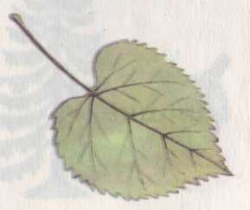
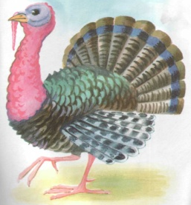
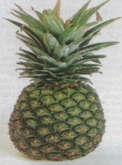
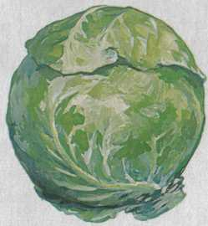
- «Составить слово из первых звуков в названиях картинок»

- «Чем отличаются слова»
Дом и сом, кит и кот, угол и уголь и т п.

- «Какой звук потерялся»
…ак …аша …айка анана… коко… самоле… малы… и т.п.

- «Убери первый звук»
Крот – рот угол – гол смак - … брак -… гроза -… скот - …

- «Назови из слова только гласные звуки»
Сыр – ы, каша – а,а кино – и, о, кошка – о,а, кашка – а, а, панама – а,а,а и т.п.

- «Найди спрятавшееся слово»
Морозы стрекоза горошина кофточка носок кусок поясок

- «Замени одну букву, чтобы получилось новое слово»
- Галка – палка – полка – пилка – вилка – жилка
- Пора – гора – нора – нога – рога – роза – коза – поза

- «Найди самое длинное (короткое) слово» из 3-4 предложенных.
Кот, кошка, котенок; домишко, дом, домик; лесник, лес, лесной, лесовик;

- «Цепочка слов по слогам»
Киса-сани – Нина – Наташа – шаги – гиря –рябина – народ – родня и т.д

- «Заменить первый звук в словах на Ль»
Пень – лень, вещь - …, песок - …, вес -…, рейка -…, тюк -…, вена - …

- «Заменить в словах звук К на звук Г»
Колос – голос, кости – гости, икра -…, укол -…, кол - …, кора -…

- «Слово рассыпалось»
(из отдельно названных звуков «собрать» слово)
Л, а, п, а пь, и, л, а г, о, р, к, а ш, к, о, л, а и т.п.

- «Слово рассыпалось»
(из слогов сложить слово)
ма, ши, на, вет, ка са, мо, кат са, мо, вар са, мо, лёт

- «Отгадай слово по гласным звукам» (по картинкам)

и, и (киви) а, и, а (малина) а, а, ы(…) а, у (…) ы, а (…)
